Questão 1
RG | X | RA | Tela
502640650 | 0 |  | Digite o seu RG
50264065 | 50264065.0 | 5026406.5
5026406 | 55290471.5 | 502640.6
502640 | 55793112.1 | 50264.0
50264 | 55843376.1 | 5026.4
5026 | 55848402.5 | 502.6
502 | 55848905.1 | 50.2
50 | 55848955.300000007 | 5
5 | 55848960.300000004 | 0.5
0 | 55848960.800000004 | 0.0 | 55848960.800000004 0.0

Questão 2
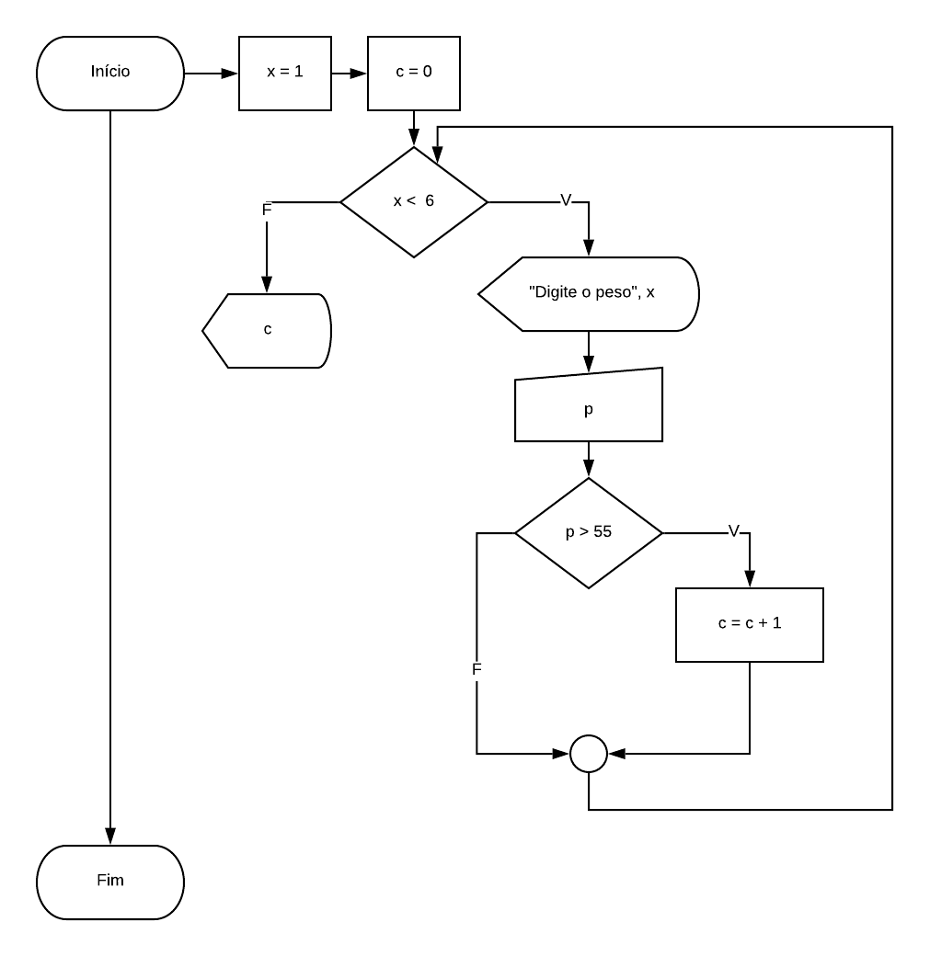

Questão 2

